如何查询客户是否重名？

措施：
- 系统自动进行重名客户查重
- 启动客户保护系统
一、系统如何实施重名客户查重
第一步：打开销售管理下的“客户管理”栏目，点击“客户自定义设置”下的“设置客户策略”按钮。
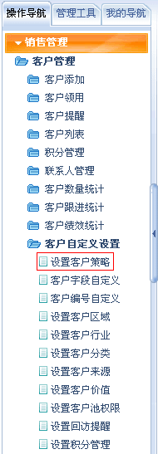
第二步：在此界面中可以设置客户录入字段的“重名提示”“重名禁止录入”以及“必填项”，根据需要点选相应字段后保存。
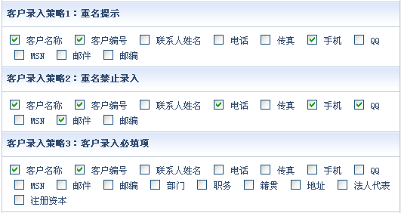

第三步：在“首页”中打开“销售管理”，选择“客户添加”，再根据客户的实际情况点击“添加单位客户”或“添加个人客户”按钮。
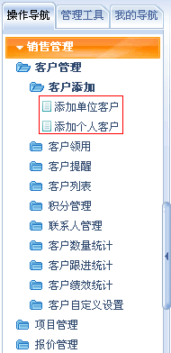

第四步：在“客户添加”界面中，输入重名客户的基本情况，系统会自动发出重名提醒。
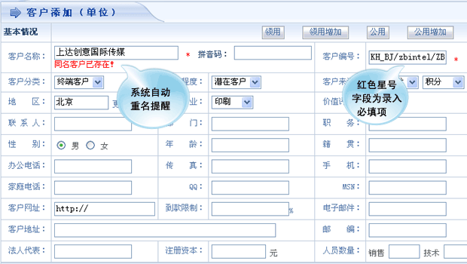
第五步：点击领用或公用按钮，系统将禁止录入此客户。
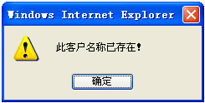

二、如何启动客户保护
第一步：在“首页”中打开“销售管理”，点击“客户列表”，再点击“所有客户”。
在“客户列表”界面中，选择已添加的重名客户，点击“详情”按钮。
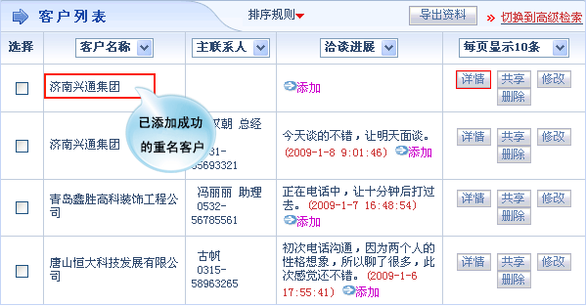

第二步：在客户详细界面中，“保护状态”为“未保护”，点击“保护”按钮。
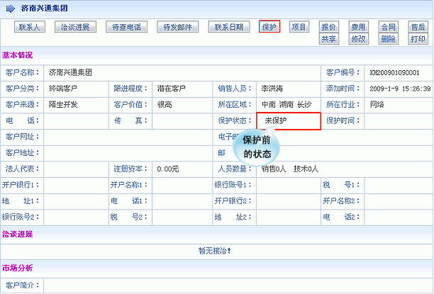

第三步：点击“确定”按钮。
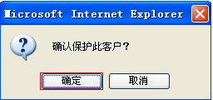

第四步：点击“确定”后，在客户详情界面中“保护”按钮变成了“放弃”按钮，“保护状态”变成了“已保护”。
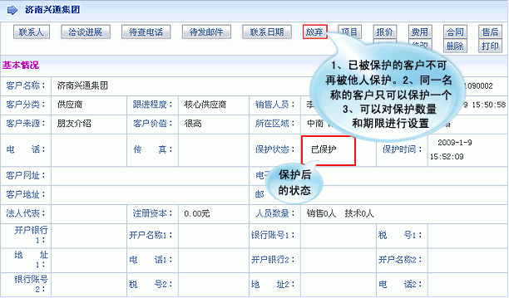

附：客户池中客户名称字体的颜色说明
1、当客户处于保护天数之内，还未到提醒天数时，客户名称字体的颜色为深蓝色；
2、当客户处于提醒天数内是，客户名称字体的颜色为浅蓝色；
3、当客户处于保护天数之外时，客户自动从“所有客户”中回到“客户池”中，客户名称字体变成红色。
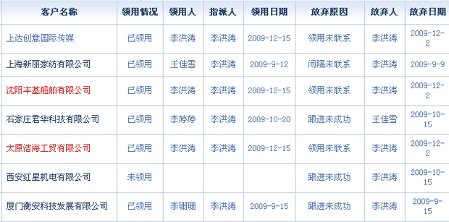
三、如何设置客户保护
第一步：打开销售管理下的“客户管理”栏目，点击“客户自定义设置”下的“设置客户策略”按钮。
第二步：在“客户策略设置”界面中，可以设置销售人员的客户保护数量、保护期限，保护提前提醒天数以及具体保护机制。
